SỞ GD & ĐT THANH HOÁ  ĐỀ DỰ BỊ | KỲ THI CHỌN HỌC SINH GIỎI TỈNH  NĂM HỌC 2009 - 2010  MÔN THI: VẬT LÝ  LỚP: 9 THCS  Ngày thi: 24 - 3 - 2010  Thời gian làm bài 150 phút (không kể thời gian giao đề)  Đề này có 05 câu gồm 01 trang
  SỐ BÁO DANH
  ..................................

Câu 1 (4 điểm)
Một người đứng cách một con đường cái một khoảng h = 50 m, trên đường có một xe ô tô đang chạy với vận tốc v₁ = 10 m/s theo hướng lại gần người ấy.
a. Khi khoảng cách giữa ngườivà ô tô là l = 200 m thì người ấy chạy ra đường với vận tốc v₂ = 3 m/s. Hỏi người phải chạy theo hướng nào để có thể gặp được xe (gặp xe kể cả trường hợp đến đường trước khi xe đến).
b. Tính vận tốc tối thiểu của người để có thể gặp được xe.
Câu 2 (4 điểm)
Trong một bình đậy kín có một cục nước đá khối lượng M = 0,1 kg nổi trên mặt nước, trong cục nước đá có một viên chì khối lượng m = 5 g. Hỏi phải tốn một nhiệt lượng bằng bao nhiêu để viên chì bắt đầu bị chìm xuống nước. Cho biết khối lượng riêng của chì bằng 11,3 g/cm³, khối lượng riêng của nước đá bằng 0,9 g/cm³, nhiệt nóng chảy của nước đá là 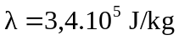. Nhiệt độ nước trong bình là 0⁰C.
+ -
U
R₀
A
R₁
R_{x}
Câu 3 (4 điểm)
Cho mạch điện như hình vẽ. Cho biết U = 16 V; R₀ = 4; R₁ = 12; R_{x} là giá trị tức thời của một biến trở đủ lớn, ampe kế lí tưởng. Bỏ qua điện trở của dây nối.
a. Tính R_{x} sao cho công suất tiêu thụ trên nó bằng 9 W. Tính hiệu suất mạch điện biết rằng tiêu hao năng lượng trên R₁, R_{x} là có ích, tiêu hao năng lượng trên R₀ là vô ích.
b. Với giá trị nào của R_{x} thì công suất tiêu thụ trên nó cực đại? Tìm công suất đó.
Câu 4 (4 điểm)
Một vật sáng có dạng một đoạn thẳng AB được đặt vuông góc với trục chính của một thấu kính hội tụ, A nằm trên trục chính, qua thấu kính cho ảnh thật cao 1,2 cm. Tiêu cự của thấu kính bằng 20 cm. Dịch chuyển vật đi một đoạn 15 cm dọc trục chính thì thu được ảnh áo cao 2,4 cm.
a. Xác định khoảng cách từ vật đến thấu kính trước khi dịch chuyển.
b. Tìm độ cao của vật.
Câu 5 (4 điểm)
Hai bình trụ thông nhau đặt thẳng đứng chứa nước được đậy bằng các pittông có khối lượng M₁ = 1 kg, M₂ = 2 kg. Ở vị trí cân bằng pittông thứ nhất cao hơn pittông thứ hai h = 10 cm (hình vẽ 2). Nếu đặt quả cân khối lượng m = 2 kg lên pittông thứ nhất, khi cân bằng, hai pittông có cùng độ cao. Nếu đặt quả cân này lên pittông thứ hai thì khi cân bằng, pittông 1 sẽ cao hơn pittông 2 một đoạn H bằng bao nhiêu?
M₁
M₂
h
hình 2

----------------------------- HẾT ------------------------------
Giám thị coi thi không giải thích gì thêm

Gọi D là khối lượng riêng của nước
Chọn điểm tính áp suất ở mặt dưới của pittông thứ 2
Khi không có vật nặng ta có 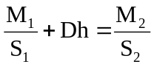
Khi vật nặng ở pittông M₁ ta có 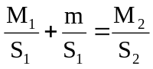
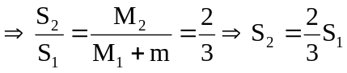
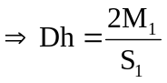
Khi vật nặng ở phía pittông M₂ ta có 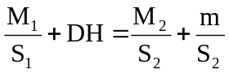
Kết hợp các phương trình trên suy ra 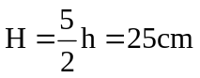
Vậy khi cân bằng, pittông M₁ cao hơn pittông M₂ 25 cm.

